Министерство науки и высшего образования Российской Федерации

Федеральное государственное бюджетное образовательное учреждение высшего образования

«Рязанский государственный радиотехнический

университет имени В.Ф. Уткина»

Кафедра «ЭВМ»

Отчет о лабораторной работе №5

Основы разработки прикладных решений на платформе «1С:Предприятие»

по дисциплине

«Прикладные информационные системы»

Выполнил:

Студент группы 045

Вашкулатов Н.А.

Проверили:

доц. каф. ЭВМ Засорин С.В.

ст. пр. каф. ЭВМ Вьюгина А.А.

**Цель работы:** изучить основы разработки прикладных решений на платформе «1С:Предприятие 8.2».

**Практическая часть**

1. Создали новую информационную базу без конфигурации (рисунок 1).

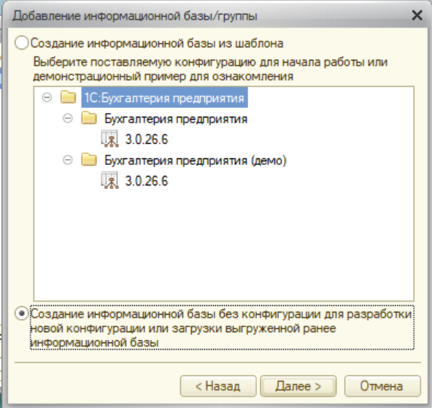

Рисунок 1 – Создание новой информационной базы

1. Окно конфигуратора по умолчанию (рисунок 2).

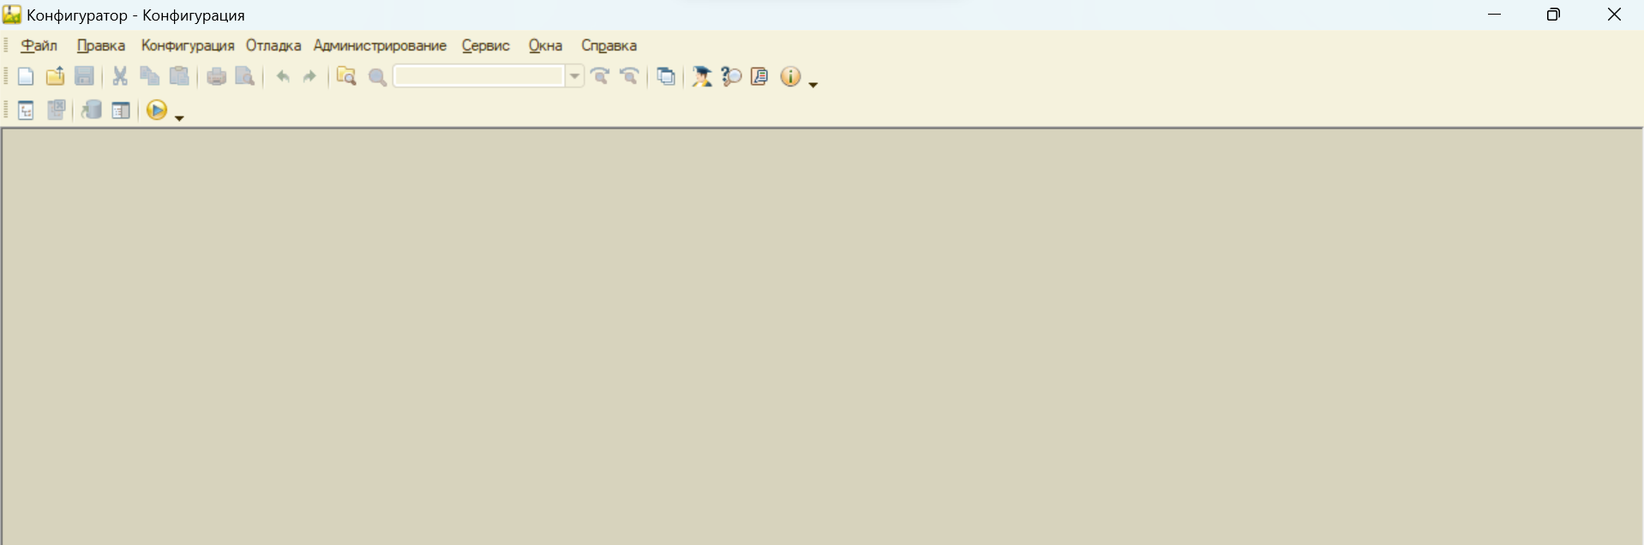

Рисунок 2 – Окно конфигуратора

1. Открыли дерево объектов конфигурации (рисунок 3).

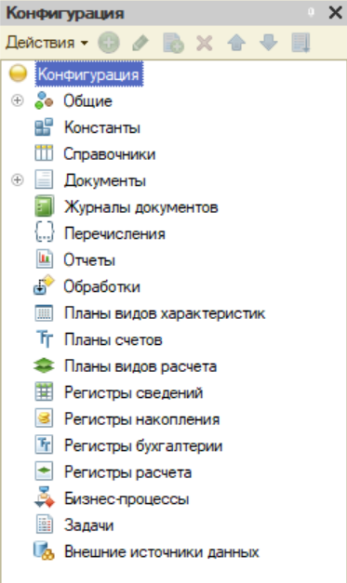

Рисунок 3 – Дерево объектов конфигурации

1. Добавили картинки для подсистем (рисунок 4).

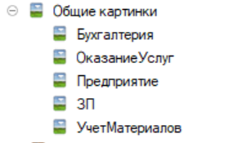

Рисунок 4 – Картинки в конфигурации

1. Создали подсистемы и запустили отладку (рисунок 5).

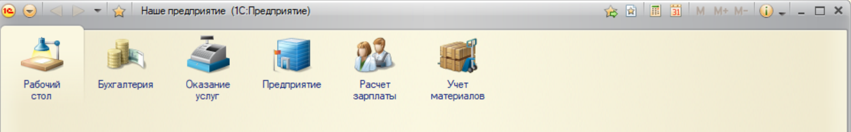

Рисунок 5 – Созданные подсистемы в режиме отладки

1. Изменили порядок отображения подсистем (рисунок 6).

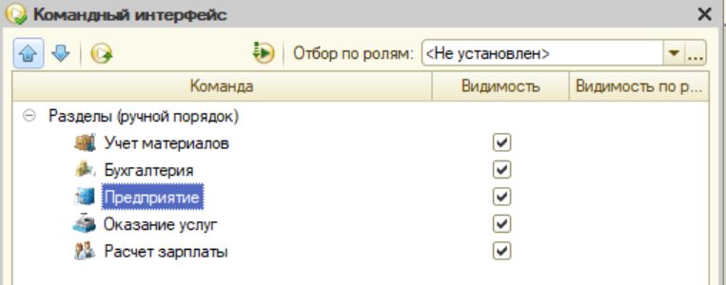

Рисунок 6 – Порядок подсистем

**Вывод:** в ходе выполнения лабораторной работы мы изучили основы разработки прикладных решений на платформе «1С:Предприятие 8.2».